诚信应考,考试作弊将带来严重后果！
姓名 学号 学院 专业 座位号
( 密 封 线 内 不 答 题 )
……………………………………………………密………………………………………………封………………………………………线……………………………………线………………………………………

_____________ ________
…

华南理工大学期末考试
《 模拟电子技术 》试卷A （电类07级，2009.07.06）
注意事项：1. 考前请将密封线内填写清楚；
2. 选择题和填空题在试卷首页的相应空白处作答，其它题直接答在试卷纸上；
3．考试形式：闭卷；
4. 本试卷共 三 大题，满分100分， 考试时间120分钟。
题 号 | 一 | 二 | 三 |  |  |  |  |  |  |  | 总分
 | 1~7 | 8~15 | 16 | 17 | 18 | 19 | 20 | 21 | 22 | 23
得 分
评卷人
- 选择题
题号 | 1 | 2 | 3 | 4 | 5 | 6 | 7
答案

- 填空题
  - ； .
  - ； ； ； .
  - ； .
  - ； .
  - ； .
  - ； .
  - ； .
  - ； .

- 选择题（在题末的备选答案中选出一个正确答案的号码。每小题2分，共14分）
  - 电路如图1所示，二极管的导通电压，则图1中二极管的工作状态及输出电压值为（ ）。
A.D1导通，D2截止，
B.D1截止，D2导通，
C.D1截止，D2截止，
D.D1导通，D2导通，
  - 图2所示共射放大电路，设静态时，晶体管饱和管压降，当输入信号幅度增大到一定值时，电路将首先出现（ ）失真，其输出波形的( )将削去一部分。
A. 饱和；底部 B. 饱和；顶部
C. 截止；底部 D. 截止；顶部
  - 在图2所示电路中，已知U_{T}=26mV，静态时，晶体管参数：，，正弦交流输入电压，则交流输出为（ ）。
A． B．
C． D．
  - 根据不同器件的工作原理，可判断下图中（ ）可以构成复合管。
  - 对于RC耦合单管共射放大电路，若其上、下限频率分别为、，则当时，下列描述正确的是（ ）。
A．滞后 B．滞后
C．超前 D．超前
  - 某负反馈放大电路，其开环增益，反馈系数，开环输入电阻，可推算出其闭环输入电阻=（ ）。
A. 500； B. 50； C.50； D. 5
  - 如下图4所示单相桥式整流、电容滤波电路，电容量足够大时，已知副边电压有效值为，测得输出电压的平均值，则下列描述正确的是（ ）。
A. 电路正常工作 B. 电容C开路
C.负载R_{L}开路 D. 电容C和二极管D₁同时开路
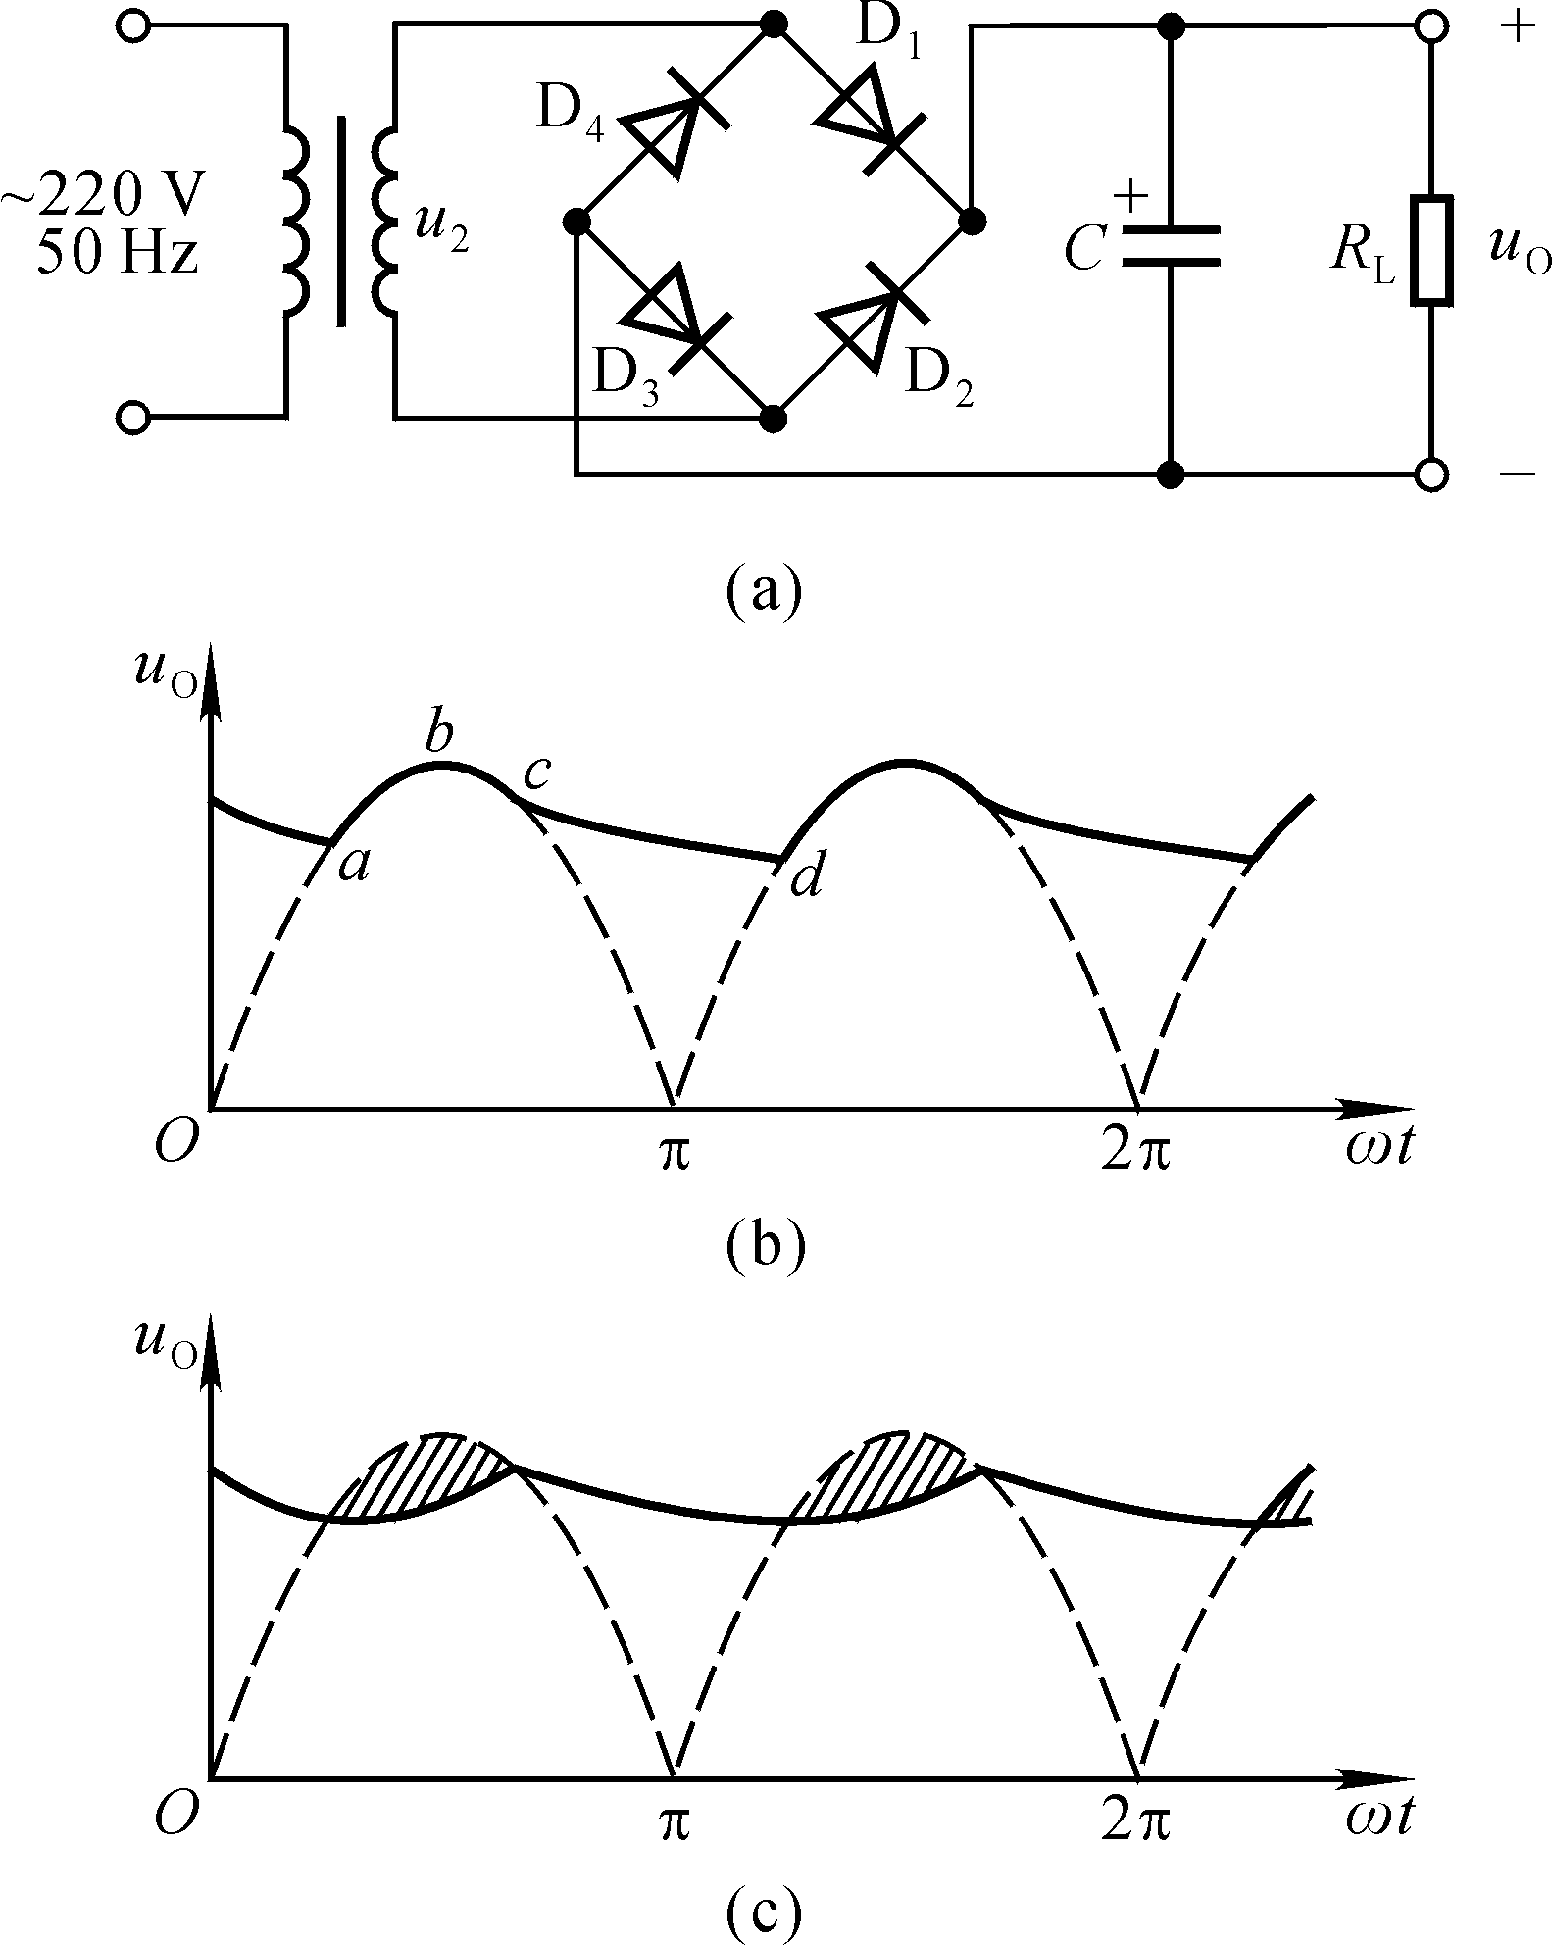

图4
二、填空题（8~15每小题2分，共16分）
  - 现有两只稳压管，它们的稳定电压分别是6V和8V，正向导通电压为0.7V，将它们并联可以得到两种稳压值 ， 。
  - BJT放大电路中，测得三个电极①、②、③对地电位分别为12V、12.7V、15V，据此可判定BJT为 型三极管，其三个电极分别为：①为 极，②为 极，③为 极.
  - 在三种组态（共基、共射、共集）放大电路中，带负载能力最强的为 组态；输入电阻最低的为 组态。
  - J-FET构成的共源放大电路如图5(a)所示，其转移特性如图5(b)所示，则静态时 ，漏极电流 。
  - 图5(a)所示电路中，已知J-FET的低频跨导，漏极电阻及放大电路的负载均为，则放大电路的电压增益 ，输入电阻 。
  - RC耦合放大电路中,当耦合电容容量增加时,下限截止频率将 ，放大电路通频带BW将 。
  - 在四种类型(低通、高通、带通、带阻)滤波电路中，若已知输入信号的频率为20-20kHz，为了防止干扰信号混入，应选用 滤波电路；为了避免50Hz电网电压的干扰进入放大器，应选用 滤波电路。
  - 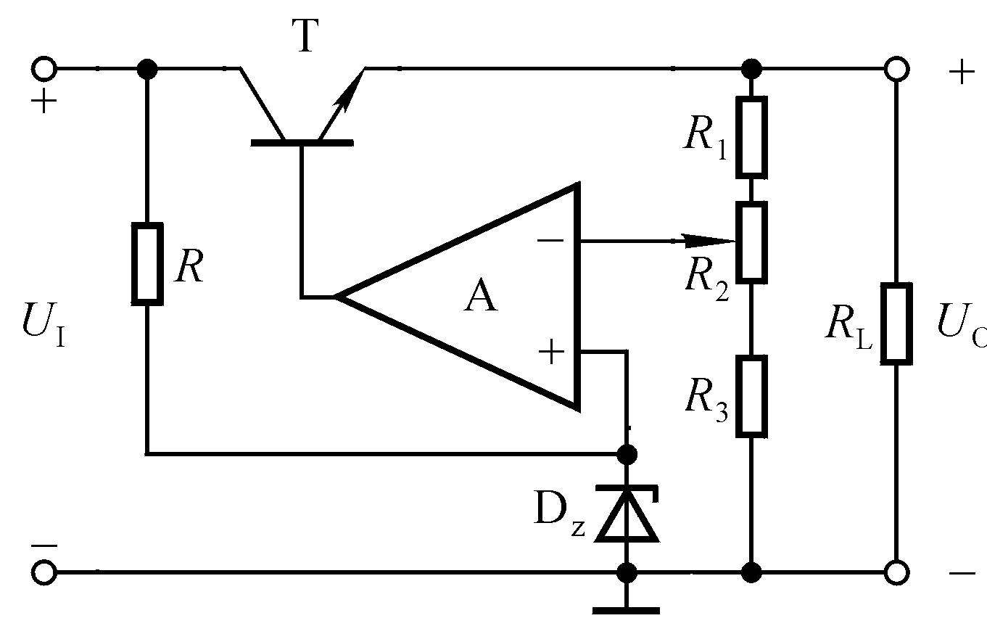在图6所示为基本串联型稳压电源中，如果输出电压的变化范围是，，则么_____ V ；如果考虑电网的电压波动为，=3V，至少选取_____ V。
图6
- 分析计算题（共70分）
- （10分）电路如图题16，所有电容对交流信号均可视为短路。二极管D的导通压降为，其交流等效电阻为：三极管T的和参数以及热力学电压为已知。
- 求三极管T和二极管D的静态电流和（写出表达式）；
- 求电压放大倍数、输入电阻、输出电阻（写出表达式）；
- 当电压V增大时，调节电压放大倍数增大还是减小？请说明原因.
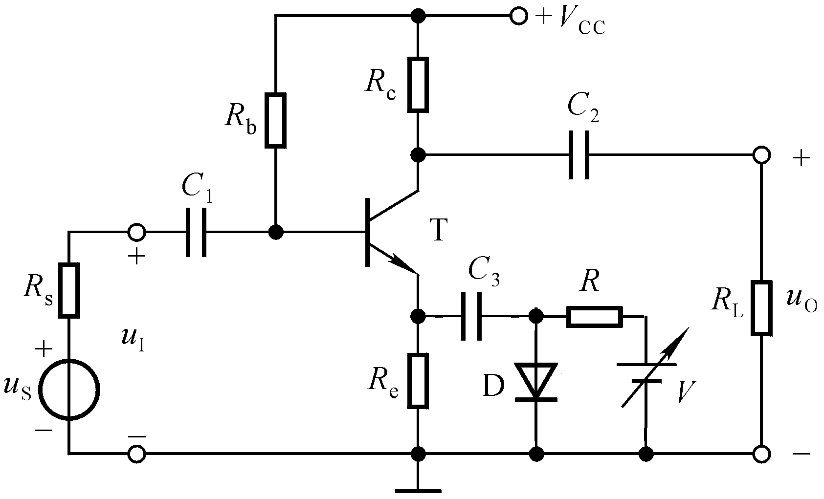
图题16

- （12分）电路如图题17所示，所有晶体管均为硅管，均为100，，静态时。试求：
- 静态时、管和T₃的集电极电流I_{C1}、I_{C2}、I_{C3}；
- 若静态时，求电路的输入电阻，输出电阻和电压增益.
图题17

- （8分）电路如图题18，已知 试求 各约为多少，并写出当信号频率为时源电压增益 的表达式。
图题18

- （10分）在如图题19所示电路中，已知，T1、T2的饱和管压降，集成运放的最大输出电压幅值为，二极管的导通压降可忽略。试回答：
（1）D1、D2的作用是什么？
（2）若输入电压幅度足够大，则电路的最大不失真输出功率P_{om}为多少？
（3）为了提高输入电阻，稳定输出电压，应引入哪种组态的交流负反馈？请在图中标出连接方式。
（4）若输入电压有效值时，输出电压有效值为，求反馈电阻的值。
图题19

- （10分）请用一个运算放大器设计一个加减运算电路，要求，反馈电阻选取。试按要求画出电路图并求出相关电阻的阻值。

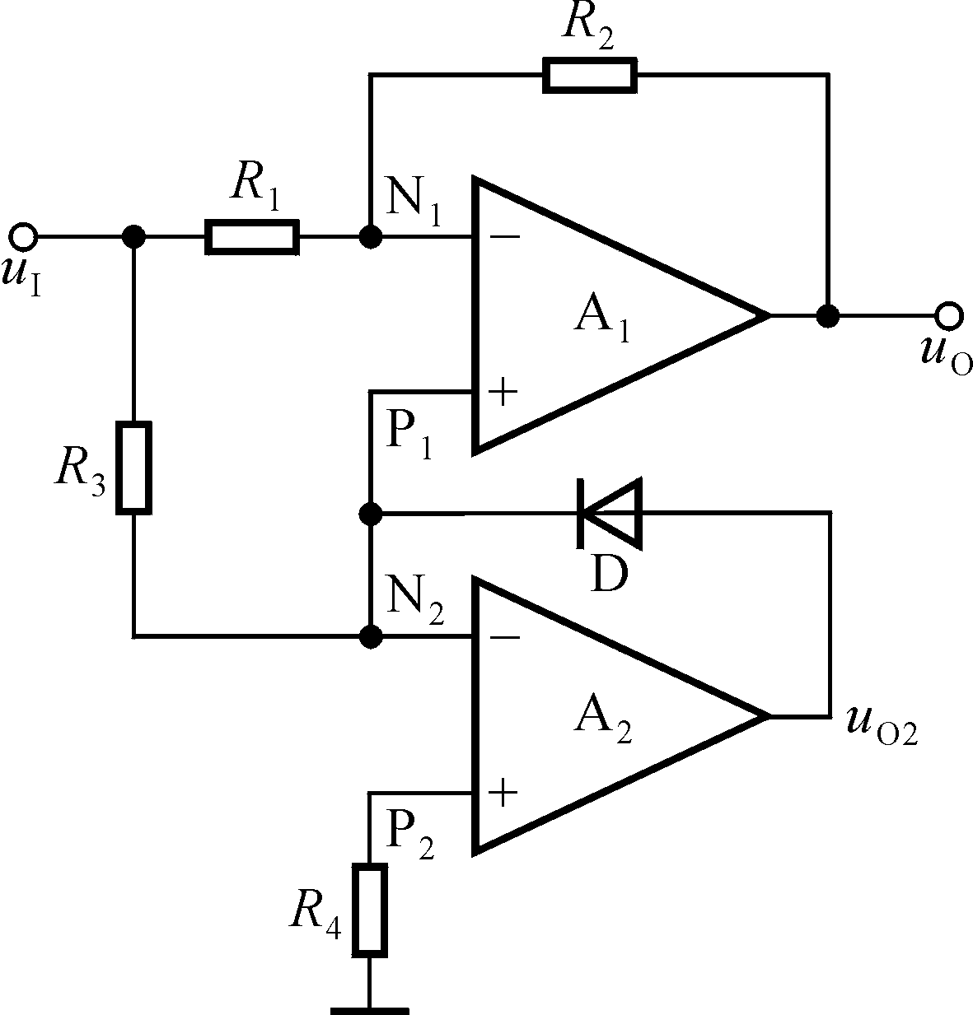
- （4分）电路如图题21所示，已知，试说明该电路实现什么功能，并求解输出与输入之间的运算关系式：

图题21

- （6分）电路如图题22所示：
- 为使电路产生正弦波振荡，试在图中标出集成运放的“+”和“﹣”端。
- 为使电路产生正弦波振荡，接入电路部分下限值应为多少；
- 已知在可调，试求电路振荡频率的调节范围。
图题22

- (10分)图题23所示电路，已知和的峰-峰值均为12V，二极管均为理想二极管。试求：
（1）稳压管稳压值和的阻值；
（2）定性画出、的波形图；
（3）求解振荡波形的周期T。
图题23

20090706《模拟电子技术》A答案
- 选择题（在题末的备选答案中选出一个正确答案。每空1分，共14分）
题号 | 1 | 2 | 3 | 4 | 5 | 6 | 7
答案 | B | D | A | D | B | A | D
- 填空题（共8题，每空1分，共16分）
  - 0.7V；6V
  - NPN；发射极(e) ； 基极(b) ； 集电极(c) .
  - 共集； 共基
  - -2V； 1mA
  - -2.5； R_{g}=1MΩ
  - 变小（下降）；变宽
  - 带通；带阻
  - 6；70/3=23.33.

三、分析计算题（共70分）
- （10分）解：
（1）， （2分）
（2）电路的微变等效电路如下，其中，是二极管的交流等效电阻 ，
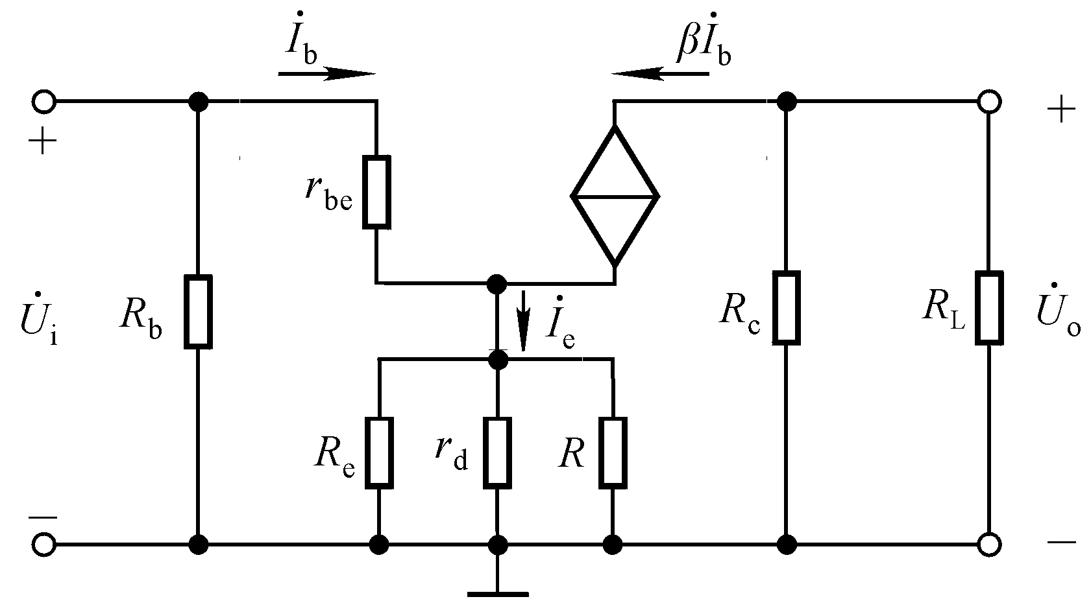
，， （6分）

（3）增大，这是因为
（2分）

17．（12分）解：
（1） （3分）
(2分)
或者：∵依题意，静态时，∴
（2） （1分）
（1分）
， （1分）； ， （1分）

18．（8分）解:该共源放大电路在全频段的微变等效电路如下:
（1）， （1分）
（2）间等效电容： （1分）
上限频率 （2分）
（3）由决定的下限频率：， （2分）
（4）所以 （2分）

19．（10分）
解：（1）D1、D2是用来克服交越失真。 （1分）
图题19
（2），
（3分）
（3）应引入电压串联负反馈，连接如图中粗线所示。
（3分）
（4）电路引入深度负反馈，其电压增益为：
，
（3分）

20。（10分）
解：（1）拟定电路：（4分）
根据题意设计加减运算电路如图题20所示，其中为静态平衡电阻。
（2）求电路参数（6分）：
根据拟定电路，同相端直流电阻为：
反相端直流电阻为：，电路须满足静态平衡，即：，由此可得出输出与输入的运算关系式为： （1分）
根据题意要求，可知：，，，
取，可得：，， （3分）
因此可算得，
根据静态平衡，可得 （2分）

21。（4分）
解：（1）（1.5分）当时，A2输出小于0，D截止，A2开环应用，A1构成加减运算电路：
（2）（1.5分）当时，A2输出大于0，D导通引入负反馈，A2线性应用，，A1构成反相比例运算电路：
（3）由（1）（2）可知，，该电路实现了求绝对值的功能。 （1分）

22．（6分）解：
图题22
- 运放下“+”上“-”； （1分）
（2） （2分）
（3） （3分）
23． (10分) 解：（1）A2构成同相滞回比较器，A1构成反相积分器
，，
当时，；D1导通， ；
当时，；D2导通，。
依题意，故； （2分）
，故= （2分）
（2）波形如右图所示：（2分）
（3）a. 设t=0时，比较器输出高电平，即，对应；假设积分器的初值为，则其输出：
，
随时间负向线性增大，设当t=t₁时，，则比较器A2状态翻转，其输出由高电平跃变为低电平，即，
由可求得高电平持续时间
b. t=t₁时，比较器输出低电平，即，对应；假设积分器的输出为：，
随时间线性增大，设当t=t2时，，则比较器A2状态翻转，其输出由低电平跃变为高电平，重复过程a，如此周而复始，在、分别形成三角波和矩形波。
由可求得低电平持续时间
振荡周期 （4分）

